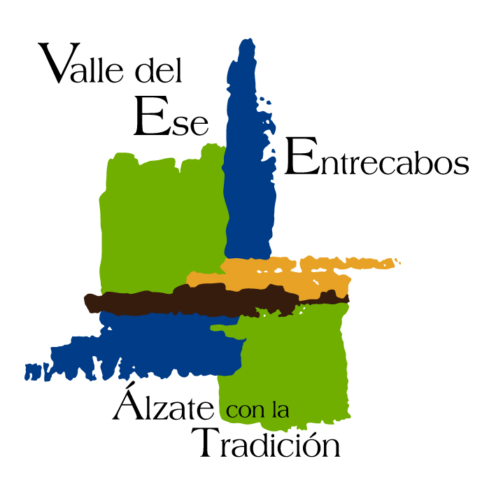

SOLICITUD DE AYUDA F.E.M.P.A. 2023-2027

GALP Ese-Entrecabos



MEMORIA OPERACIÓN NO PRODUCTIVA
Proyectos que no tienen carácter empresarial
Título del
expediente:
(Resolución de 31 de mayo de 2024, de la Consejería de Medio Rural y Política Agraria, por la que se establecen las bases reguladoras de las ayudas para la aplicación de las estrategias de desarrollo local participativo de los Grupos de Acción Local del Sector Pesquero, en el marco del FEMPA 2021-2027)

1 | SOLICITANTE

Nombre y apellidos / Razón social |  |  |  |  |  | CIF
Domicilio social |  |  |  |  |  | Código Postal
Población |  |  |  | Municipio |  | Provincia
Nombre y apellidos del representante legal |  |  |  |  |  | Cargo
Nombre y apellidos del responsable del proyecto |  |  |  |  |  | Cargo
Domicilio a efectos de notificación |  |  |  |  |  | Código Postal
Población |  |  |  | Municipio |  | Provincia
Teléfono |  | Fax |  | E-mail
Página Web

Antecedentes de la entidad (origen, evolución y servicios-actividades que realiza. En el caso de que el/la solicitante sea un Ayuntamiento o entidad asociada, o una entidad sin ánimo de lucro, descripción de las actividades que realiza con contenidos similares al proyecto presentado):

Actividad principal de la entidad

2 | PROYECTO

Título del proyecto

Importe total inversión | €

Tipo de proyecto (señalar):

Formación 
Infraestructura de apoyo a la población rural 
Infraestructura en energía renovable y ahorro energético 
Infraestructura de telecomunicaciones 
Servicios locales de proximidad 
Infraestructura recreativa y/o turística 
Inversiones en información turística 
Relocalización de actividades 
Conversión de edificios 
Inversiones intangibles que mejoren la competitividad
de las empresas en el medio rural: 
Otros proyectos (especificar): 

Para proyectos que supongan obra civil señalar:

- Si se trata de obra nueva, rehabilitación o acondicionamiento.
- En caso de actuar sobre un inmueble ya existente, breve descripción del mismo y uso actual.
- Breve descripción de las obras a ejecutar.
- Tiene el bien algún nivel de protección.
- Se incorporan acciones de mejora energética (obra, instalaciones o equipamiento)

Información complementaria sobre el punto anterior

Ubicación de las inversiones (dirección completa):

Descripción del proyecto
1. Contenido del proyecto
2. Motivos de su realización
3. Objetivos que se persiguen
4. Beneficiarios del proyecto (Directos e indirectos)
Sector de interés

Proyecto que afecte a un municipio o zona del un municipio

Proyecto que tenga una escala de actuación supralocal/comarcal/regional

5. Análisis comparativo con proyectos de similares características.
(A escala comarcal y regional. Describir el carácter innovador del proyecto)
6. Participación de la comunidad local en el proyecto.
(Describir los mecanismos de implicación de los actores locales en la génesis y definición del proyecto)
7. Incidencia del proyecto sobre el medio ambiente y la economía verde.
(Describir cómo corregirá el proyecto los desequilibrios ambientales de la zona, así como el posible impacto que puede generar la actuación)
8. Incidencia del proyecto sobre la cohesión social del territorio.

9. Repercusión del proyecto sobre la economía productiva de la zona.
10. Singularidad del proyecto. Carácter demostrativo.
11. Modelo de gestión previsto para la actuación.
(Analizando la capacidad de la entidad para asumir el proyecto, así como su experiencia en la gestión de iniciativas).

3 | PLAN DE INVERSIONES

Terrenos
Urbanización
Edificaciones (Adquisición, construcción, acondicionamiento)
Naves
Oficinas
Otras Edificaciones
Instalaciones técnicas y bienes de equipo
Instalaciones técnicas y de producción
Maquinaria
Herramientas/Utillaje
Otros bienes de equipo
Otros activos Materiales
Mobiliario
Equipos informáticos
Otros activos materiales
Direcciones técnicas e Ingenierías de proyecto
Activo fijo inmaterial
Otras inversiones intangibles
Estudios sobre la propiedad
Estudios eficiencia energética
Estudios de mercado
Acciones de sensibilización ambiental
Otros:
TOTAL INVERSIÓN PREVISTA

Aclaraciones al plan de inversiones

4 | PLAN DE FINANCIACIÓN

Fuentes de financiación |  | % | Importe
Financiación propia de la entidad
Préstamos con entidades financieras
Otras fuentes de financiación
(indicar cuáles)
TOTAL FINANCIACIÓN PREVISTA

Aclaraciones al plan de financiación del proyecto

CRONOGRAMA DE LAS INVERSIONES
Anualidad (indicar año)
Importe de la inversión

5 | SOSTENIBILIDAD DE LA OPERACIÓN Y CUMPLIMIENTO DE LA LEY DE ESTABILIDAD PRESUPUESTARIA

6 | OTRAS CONSIDERACIONES QUE DESEEN REALIZARSE

7 | DECLARACIÓN RESPONSABLE

D./Dña. ................................................................... NIF..........................., en representación de.........................................................., con C.I.F..................................., y en relación con el proyecto para el que solicita ayuda de la convocatoria del FEMP gestionada por el GALP Ese-Entrecabos, declara bajo su responsabilidad que toda la información aportada junto con la solicitud de ayuda es cierta..

Y para que así conste, a los efectos oportunos, firma la presente declaración responsable en ….……………….……………..a ………. de ………………..…. de 20……

(firma y sello)
Fdo.: ………………………….
NIF: ………………………..….

